***«№ 26 орта мектеп» МКМ***

***Математика, физика және информатика пәндері апталығы***

***Информатика пәнінен сыныптан тыс іс-шара***

***«ИНФОБІЛГІРЛЕР»***

***6 сынып оқушыларына арналған ойын***

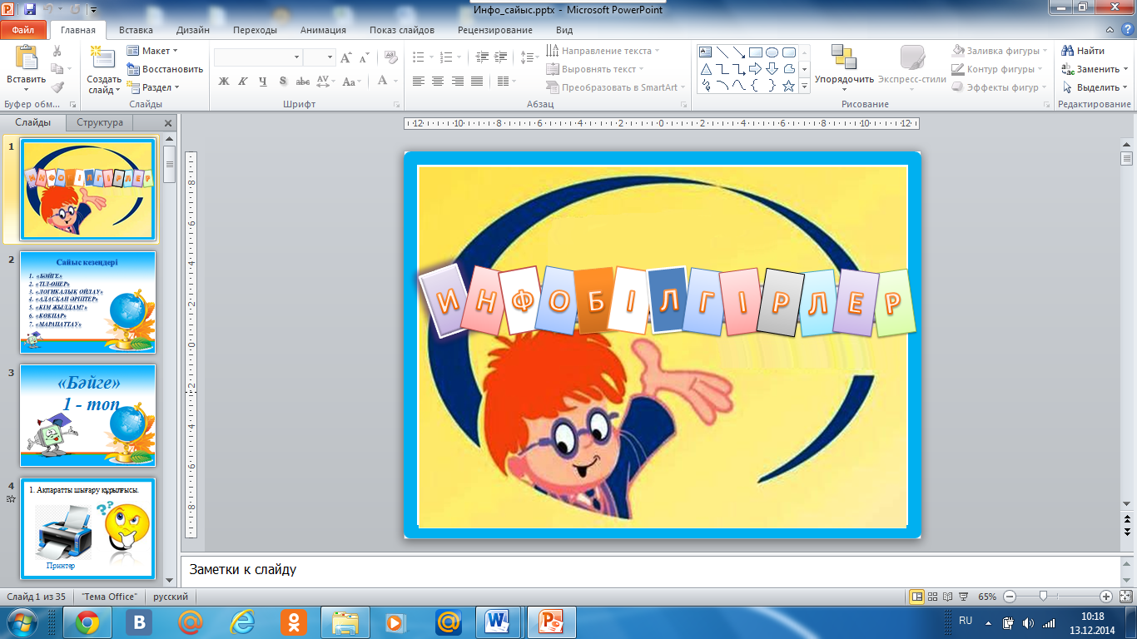

***Дайындаған: информатика пәні мұғалімі Аманғали Ш.Б***

***2019-2020 оқу жылы***

**Сабақтың тақырыбы:** «Информатика»

**Сабақтың мақсаты:**

***Білімділік:*** оқушылардың информатика пәніне деген қызығушылықтарын арттыру, танымдық іс - әрекеті мен ақпараттық мәдениетін қалыптастыру.

***Дамытушылық:*** ойлау қабілеттерін дамыту, сөз мәдениетін жетілдіру, шығармашылық ізденістерін арттыру.

***Тәрбиелік:*** өз білімдерін дамытуға, бір – бірін құрметтеуге, информатика пәні туралы білімін толықтыру.

**Сабақтың типі:** Сыныптан тыс жұмыс

**Жабдықталуы:** Интерактивті тақта, тапсырмалар, викториналық сұрақтар.

**Көрнекілігі:** Слайд презентация.

**Пән аралық байланыс:** ағылшын тілі, қазақ тілі, математика, орыс тілі.

**Сабақтың өту барысы:**

**І. Ұйымдастыру.**

1. Сайыс жоспарын таныстыру.

**Жарыс кезеңдері:**

*І. “Бәйге” (Әр топқа 10 сұрақ қойылады. Дұрыс жауапқа 1 ұпай беріледі).*

*ІІ. “Тіл - өнер” (Жұмбақталып 10 жасырын сөз оқылады. Сол сөзді тауып қазақ, орыс, ағылшын тілдерінде айтқан оқушыға 3 ұпай, ал екі тілде айтса 2 ұпай, бір тілде айтса 1 ұпай).*

*ІІІ. “Логикалық ойлау” (Логикалық есептер беріледі, дұрыс жауапқа 1 ұпай).*

*ІV. “Адасқан әріптер” (Дұрыс жауапқа 5 ұпай).*

*V. «Кім жылдам?» (Информатикаға қатысты торкөзде сөздер жасырылған дұрыс жауапқа 5 ұпай)*

*VI. “Көкпар”(сайыс түрі – айтыс. Жасыл және қызыл түсті карточкалар жасырылады, жасыл түсті таңдаған команда мақтайды, екінші команда даттайды ).*

*VII. Марапаттау.*

**Жүргізуші:** Құрметті ұстаздар мен оқушылар! «Инфобілгірлер» атты сайысымызға қош келдіңіздер!

Компьютер – сенің көмекшің

Қаламың, әрі қағазың!

Керек емес демессің,

Аздаған болса хабарың.

Үйрену керек бәрін де –

Ақпараттық заманың! – дей келе «Инфобілгірлер» атты ойынымызға қатысушыларды қошеметтейік.

Мәңгі бақи есте қалар,

Қызықты бір жиын болсын

Білімдірек шәкірт озар,

Сұрақтары қиын болсын – дей отырып, ойынымыздың **«Бәйге»** деп аталатын **І кезеңін бастайық.** Бұл бөлімде ойыншыларға сұрақтар қойылады. Жауап нақты, тез болу керек. Қай топ қолындағы жалаушаны бірінші көтереді, сол топ жауап береді. Әр дұрыс жауапқа 1 ұпай беріледі.

I топ.

1. Ақпаратты шығару құрылғысы (Принтер)
2. Қағаздағы ақпаратты компьютерге тікелей енгізетін құрал (Сканер)
3. Ақпаратты өңдеу құрылғысы (Процессор)
4. Ақпараттың ең кіші өлшем бірлігі (бит)
5. Компьютерге зақым келтіретін арнайы шағын программа? (вирус)

II топ.

1. Адам көзі мен монитор арасындағы ара қашықтық қанша болу керек? (60 - 70 см)
2. Дүниежүзілік компьютер арасындағы байланыс ортасы (Интернет )
3. Бит қандай цифрлардан тұрады? (0 және 1)
4. Вирустың кері әсерін жоятын программа (Антивирус)
5. Бас әріп режимін іске қосатын перне? (CapsLock**)**

**Жүргізуші:** Топтардың жауап бергендеріне байланысты ұпайларын береміз.

Жас достарым, мұны айтпаймын несіне,

Информатиканы құрметтеу менің есімде.

Қазақ, орыс, ағылшын тілін білсеңіз,

3 ұпай, шәкіртім саған несібе, - дей келе

**“Тіл - өнер”** атты **ІІ кезеңімізді бастайық.** Бұл кезеңде жұмбақ беріледі. Жауабын тауып, сөзді орыс, ағылшын тілдеріне аударасыздар. Бір тілде жауап берсе 1 ұпай, екі тілде жауап берсе 2 ұпай, 3 тілде жауап берсе 3 ұпай қосылады.

1. Төртбұрышты әйнек,

Тұнып тұрған әлек. (монитор - монитор)

1. Ұзынтұра Жалқаубек,

Тұрмай ылғи жатады.

Қозғала қалса артынан,

Ешбір белгі қалмайды. (бос орын пернесі - пробел - blank)

1. Бұтақ орнында мың бір инесі,

Компьютер жаны мекені (кактус - cactus - тікенекгүл)

1. Тетігін бассаң алаңсыз,

Жазады қалам, қағазсыз (пернетақта - клавиатура - keyboard)

1. Батырмасын басасың

Қажетті файлды ашасың (тышқан - мышка - maus)

1. Жоқ өзінде бас та, қас та, мойын да,

Ұзындығы жазулы тұр бойында.  *(сызғыш, линейка, a ruler)*

1. Қабат-қабат қаттама

Ақылың болса аттама. *(кітап, книга, book)*

1. Түйеқұс таразыда бір аяғымен тұрғанда 12 кг. тартады. Ал егер екі аяғымен тұрса, қанша тартады? *(он екі, двенадцать, twelve)*
2. Батырмасын басасың

Қажетті файлды ашасың (тышқан, мышь, mouse)

1. Жақтаулар арқылы шектеледі

Бейнебетте төртбұрыш болып бейнеленеді. (терезе, окно, windows)

**Жүргізуші:**

Қойылған сұрақ есепке,

Ойланып жауап іздейік.

Уақытты текке өткізбей,

Қатесін анықтап берейік, -дей келе

**“***Логикалық ойлау***”** атты **ІІІ кезеңімізді** бастайық. Бұл бөлімде логикалық есептер, сұрақтар беріледі дұрыс жауапқа 1 ұпай.

*Логикалық сұрақтар:*

1. Бөлмедегі әр бұрышта бір мысықтан және оған қарама – қарсы үш мысықтан отырса, бөлмеде неше мысық бар? - 4

2. Үстел үстінде үш стакан шие тұр. Марат бір стакан шиені жеп қойды.   
неше стакан қалды? - 3 стакан

3. Үш ат жегілген шана бір сағатта 15 км жүріп өткен. Әрбір аттың жылдамдығы қандай еді? (15км/сағ)

4. Допты лақтырғанда, доп сол ізімен кері қайту үшін оны қалай лақтыру керек? - жоғары–

5. Қараңғы бөлмеде майшам мен керосин лампасы бар. Бірінші не жағасыз? – шырпы–

6. Баспалдақ 15 басқыштан тұрады. Баспалдақтың ортасында тұру үшін нешінші басқышта тұру керек? – 8.

*Логикалық қабілет:*

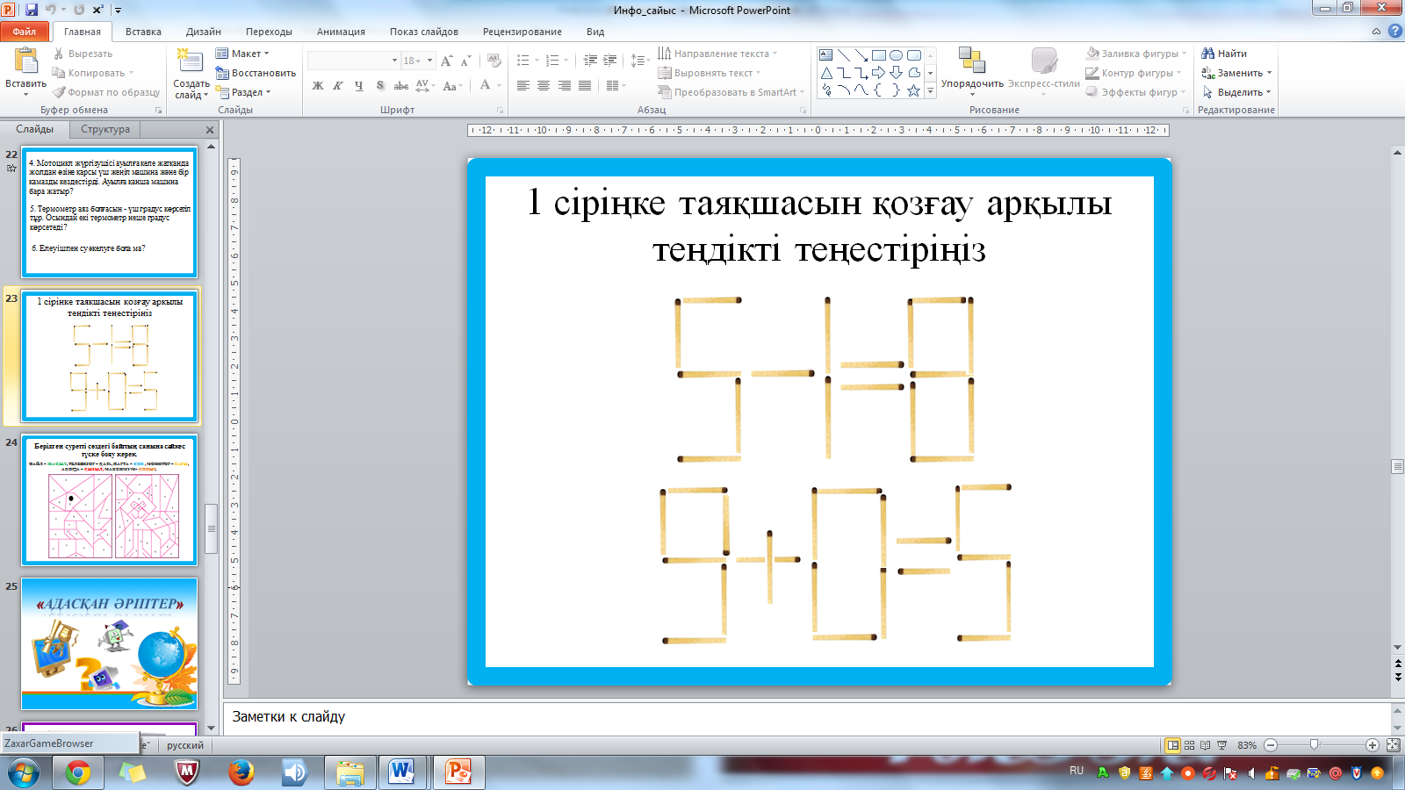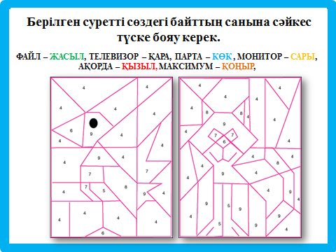

**Жүргізуші:**

Жарысайық сайыста,

Кімнің ойымықты екен?!

Кімнің күші аздау боп,

Кім озып алға шықты екен деп,

ІІІ кезең бойынша топтордың ұпайын санаймыз.

**Жүргізуші:** Ойынымыздың **IV кезеңі “Адасқан әріптер”** бұл кезеңде информатикаға қатысты сөздер берілген. Осы адасқан әріптер арқылы дұрыс сөз құрастыру. Дұрыс жауапқа 5 ұпай.

1. Нимотор ----------- Монитор
2. Пьюромтек ------- Компьютер
3. Енрепатқат -------- Пернетақта
4. Лайф ---------------- Файл
5. Рльоукятакл ------ Калькулятор
6. Атқсуа -------------- Сақтау
7. Аэкторикелн ----- Электроника
8. Дңеөу -------------- Өңдеу

**Жүргізуші:**

1. **«Кім жылдам?»** атты бесінші кезеңімізді бастайық. Берілген торкөздердегі әріптерден кім жылдам және информатикаға қатысты атауларын табар екен?

|  |  |  |  |  |  |  |
| --- | --- | --- | --- | --- | --- | --- |
| М | К | А | К | О | М | П |
| О | Н | К | С | Т | Н | Ь |
| В | И | Т | У | Ы | А | Ю |
| И | Т | О | Р | Ш | Қ | Т |
| Р | П | С | К | А | Р | Е |
| У | Е | Е | Т | Н | Е | Р |
| С | Р | Н | А | Қ | Т | А |

*Жауап: бұл жерде 7 информатикаға қатысты сөз жасырылған* (МОНИТОР, КОМПЬЮТЕР, ВИРУС, КАКТУС, ПЕРНЕТАҚТА, СКАНЕР, ТЫШҚАН)

Топтардың тапқан сөздеріне байланысты ұпайларын береміз.

1. Жарысымыздың келесі кезеңі **«Көкпар»** кезеңі. Сайыс түрі – айтыс. Компьютердің зияны мен пайдасы туралы айтысады. Жасыл және қызыл түсті карточкалар жасырылады, жасыл түсті таңдаған команда мақтайды, екінші команда даттайды

**Компьютердің зияны мен пайдасы.**  
1- топ. Компьютерлік ойын баланың ақыл ойын дамытады.  
2- топ. Компьютерлік ойын баланы қызбалыққа, жүйелі ойламауға итермелейді.  
1- топ. Баланың ойлау қабілетін күшейтеді.  
2- топ. Компьютерге ұзақ отыруға әдеттендіреді, ультракүлгін сәулелерді көп тұтады.  
1- топ. Компьютермен қорықпай жұмыс істеуге үйретеді.  
2- топ. Көз көру қабілеті нашарлайды.  
1- топ. Шапшаңдыққа, байқампаздыққа, тапқырлыққа тәрбиелейді.  
2- топ. Жаттанды жұмысқа, яғни белгілі бір пернелерді басуға үйретеді.  
1-топ. Білімді құштарлығын оятады.  
2-топ. Робот тәрізді жұмыстарға баулиды  
1-топ. Жасына сай әрекет жасауға бейімдейді.  
2-топ. Электр энергиясын үнемдеуге ұмтылдырады.  
 Әділқазыларға сөз беріледі. Ойынның қорытындысы айтылып, оқушыларды марапаттау.

**Жүргізуші.** Бүгінгі көріп тамашалаған «Инфобілгіштер» атты сайысымыз өз мәресіне жетті. Зейін қойып тыңдағандарыңыз үшін алғысымыз шексіз!